**Задание**

1. Выполнить практическую работу.
2. Ссылки на ваши страницы в социальных сетях оформить в текстовом документе Word + ответы на контрольные вопросы.
3. Готовую работу либо в социальной сети «Вконтакте» в личном сообщении (<https://vk.com/id35792775>), либо скинуть на электронную почту [guv@apt29.ru](mailto:guv@apt29.ru)

**Срок выполнения:** до 12.10.20 до 09:00

**УРОК-ПРАКТИКУМ**

**«Регистрация в социальных сетях Интернета»**

**Цели:**

1. Закрепить основные знания и умения регистрации в сетях
2. Развитие способностей планирования последовательности своих действий
3. Воспитание потребности осуществлять самоконтроль учебного процесса

**Материально техническое и методическое обеспечение**

ПК, Интернет, методические указания по практической работе.

**Краткие сведения из теории**

**Социальная сеть**  —  [платформа](https://ru.wikipedia.org/wiki/%D0%9A%D0%BE%D0%BC%D0%BF%D1%8C%D1%8E%D1%82%D0%B5%D1%80%D0%BD%D0%B0%D1%8F_%D0%BF%D0%BB%D0%B0%D1%82%D1%84%D0%BE%D1%80%D0%BC%D0%B0), [онлайн-сервис](https://ru.wikipedia.org/wiki/%D0%92%D0%B5%D0%B1-%D1%81%D0%BB%D1%83%D0%B6%D0%B1%D0%B0" \o "Веб-служба) или [веб-сайт](https://ru.wikipedia.org/wiki/%D0%A1%D0%B0%D0%B9%D1%82" \o "Сайт), предназначенные для построения, отражения и организации [социальных взаимоотношений](https://ru.wikipedia.org/wiki/%D0%A1%D0%BE%D1%86%D0%B8%D0%B0%D0%BB%D1%8C%D0%BD%D0%B0%D1%8F_%D1%81%D0%B5%D1%82%D1%8C_(%D1%81%D0%BE%D1%86%D0%B8%D0%BE%D0%BB%D0%BE%D0%B3%D0%B8%D1%8F)), визуализацией которых являются [социальные графы](https://ru.wikipedia.org/wiki/%D0%A1%D0%BE%D1%86%D0%B8%D0%B0%D0%BB%D1%8C%D0%BD%D1%8B%D0%B9_%D0%B3%D1%80%D0%B0%D1%84).

Характерными особенностями социальной сети являются:

* создание личных профилей (публичных или полу-публичных), в которых зачастую требуется указать реальные персональные данные и другую информацию о себе (место учёбы и работы, хобби, жизненные принципы и др.);
* предоставление практически полного спектра возможностей для обмена информацией (размещение фотографий, видео-записей, размещение текстовых записей (в режиме блогов или микроблогов), организация тематических сообществ, обмен личными сообщениями и т. п.);
* возможность задавать и поддерживать список других пользователей, с которыми у него имеются некоторые отношения (например, дружбы, родства, деловых и рабочих связей и т. п.)

Самые популярные социальные сети:

* Одноклассники
* В контакте
* Мой мир
* Facebook (Фейсбук)
* My Space (Май Спейс)

**Порядок выполнения работы (занятия)**

**Задание 1. Регистрация в контакте**

Для регистрации в контакте достаточно иметь мобильный телефон, номер которого вы и прикрепляете к своей страничке в этой социальной сети.  
Именно номер вашего телефона и будет логином для входа на сайт ВКонтакте.

**Регистрация в контакте бесплатная**

**Бесплатная регистрация в контакте** начинается с посещения этой сети по адресу <http://vk.com/>. Это основная страница сайта ВК, с которой и начинаются все дальнейшие действия и отношения пользователей.

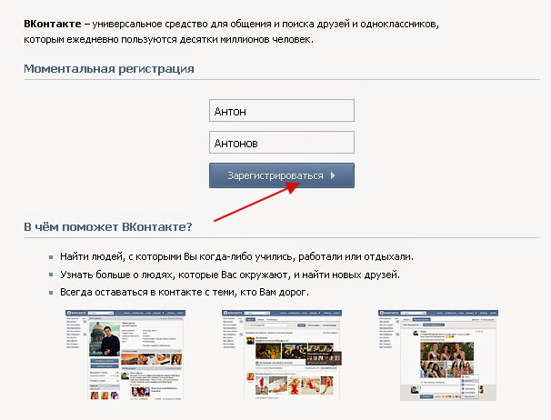

В верхней строчке набираете имя, а в строчке под ней, свою фамилию. После чего нажимаете на кнопку «Зарегистрироваться». После чего переходим к следующим действиям.

1. Указываем страну своей школы.
2. После указываем город, в котором школа указанная вами находится.
3. После чего укажите и год выпуска, или убытия из данной школы.
4. И нажмите на букву класса, в котором вы учились (а, б, в, г, д, е).

*Примечание:* Этот шаг вы можете пропустить на начальном пути регистрации, а при желании заполнить позже.

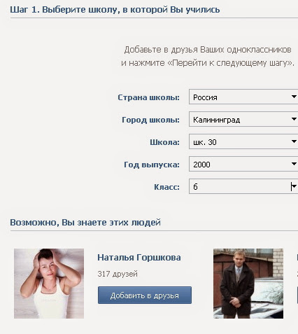

После этого шага нажмите кнопку «Перейти к следующему шагу».  
Обратите внимание еще и на такой момент. Добавить друзей ВКонтакте, вы сможете уже в процессе регистрации, например из списка учеников школы, или ВУЗа. Но при желании сможете это сделать и после того, как зарегистрируетесь в контакте.

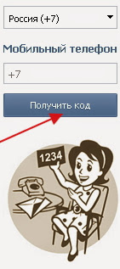Дальше вы можете добавить, или не делать этой операции совсем, как добавление ВУЗа.   
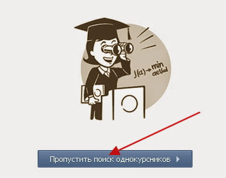

**Далее вам**  придется указать свой реально рабочий сотовый телефон. Ведь именно туда вам придет код, который вам отошлет администрация контактов, который вы будете вынуждены подтвердить обязательно. Ведь если вы не подтвердите его или введете неправильные цифры, то регистрация в контактах для вас будет закрыта.

И кроме всего ваш номер мобильного, будет еще и логином для входа ВКонтакт. И так называемым гарантом безопасности от взлома вашей странички. Сеть ВКонтакте  будет высылать вам бесплатные SMS – сообщения на указанный вами номер.

Еще этот шаг регистрации в контакте будет и одновременным началом создания вашей странички ВК.

Вводите страну, вводите номер телефона, и получаете свой код регистрации в контактах.

*Если вас пригласили:*

1) Вам приходит SMS на телефон, где указан ваш логин и пароль

2) Заходите на <http://vkontakte.ru/>

3) Справа вверху вводите логин и пароль на нажимаем "Войти"

**Задание 2. Регистрация в Фотостране**

Фотострана – это огромное интернет-государство, где есть президент, законы и даже собственная валюта.

Заходите на главную страницу Фотостраны - <https://fotostrana.ru/signup/>. Слева вы увидите форму для входа, а под ней находится активная ссылка на форму регистрации (синенькое слово «Зарегистрируйтесь»).

Нажимаете на это слово, перед вами появляется несложная форма регистрации, которую и нужно заполнить. Вам предложат указать имя (никнейм), пол, дату рождения, адрес электронной почты на Мейле и пароль для доступа на сайт. Будьте осторожны с выбором пароля, постарайтесь сделать так, чтобы ваш пароль невозможно было угадать или подобрать. Для этого используйте набор букв, цифр и различных символов. Можете чередовать прописные и строчные буквы.

Когда все данные введены, нажмите «Зарегистрироваться».

Далее будет предложено ввести капчу: выбрать картинку, подходящую под описание. Капча – это подтверждение того, что вы живой человек, а не робот. Если ошибетесь с картинкой, система откажет в регистрации, и вам придется заполнять все заново. Поэтому внимательнее читайте задание и не спешите с ответом.

Следующий шаг – подтверждение своего е-мейла. Проверьте правильность адреса и нажимайте «Выслать письмо». Через пару минут на вашу почту с сайта Фотостраны придет письмо. Перейдите по указанной там ссылке.

**Задание 3. Регистрация в Одноклассники**

1) Заходите на <http://odnoklassniki.ru/>

2) Нажимаете кнопку "Зарегистрироваться"

3) В открывшемся окне заполняете анкету (имя, фамилия, дата рождения и т.д.) Придумываете логин и пароль.

4) Теперь нажимаете кнопку "Зарегистрироваться".

5) Заполняете остальную информацию о себе (е-маил, место учёбы, фото)

6) После этого нужно активировать свой профиль, для этого нужно ввести номер своего телефона.

7) На него придёт код активации, который нужно вписать в нужную строчку и нажать кнопку "Активировать".

8) Если нужно, то вводим свой логин и пароль и входим на свою страницу.

После чего добавляем всю остальную информацию о себе.

**Задание 4. Регистрация в Мой мир.**

1) Заходите на <http://mail.ru/>

2) Нажимаете "Регистрация в почте" (справа)

3) На странице регистрации заполняете все поля

4) После этого вводите свой номер телефона

5) Внизу ставите галочку на "Создать личную страницу на Мой Мир@Mail.Ru"

6) Вам на телефон придёт SMS с кодом активации, который нужно ввести в нужное место. Регистрация окончена. Теперь нужно нажать сверху кнопку Мой Мир и заполнить свой профиль.

**Задание 5. Регистрация в Facebook (Фейсбук).**

1) Заходите на <http://www.facebook.com/>

2) Заполняете все поля в приведенной форме и жмёте по кнопке "Регистрация":

3) Подключаете свои аккаунты из других мест

4) Добавляете информацию о себе и своё фото

5) Подтверждаете регистрацию через почтовый ящик

Регистрация окончена. Осталось заполнить свой профиль.

**Задание 6. Регистрация в Twitter (Твиттер).**

1) Заходите на <http://twitter.com/>

2) Нажимаете кнопку "Регистрация"

3) Вводите всю информацию в соответствующие поля и жмёте "Создать учётную запись" Заполняйте профиль

**Контрольные вопросы**

1. Что такое социальные сети?
2. Приведите примеры популярных социальных сетей?
3. Что такое логин?
4. Этапы регистрации в соцсетях?